回测结果验证
一 动量均线择时策略设计
1 信号：
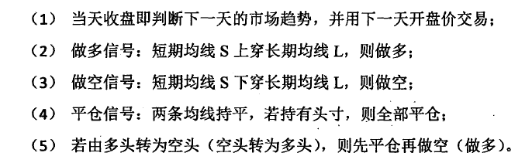
2 条件：
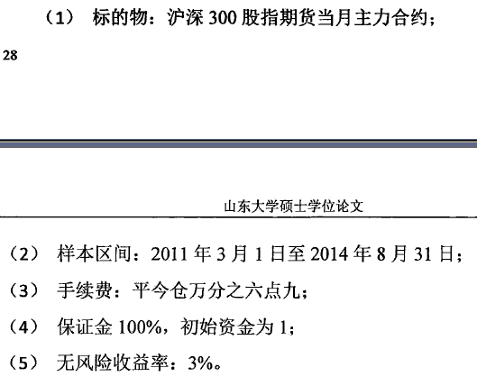
3 计算
- 合成信号
动量均线策略中短期线和长期线的计算数据没有说。到底是收盘价还是VPIN值，文中没有提到，所以后续采用收盘价计算了信号，VPIN值计算信号，两种方式来验证。
- 回测框架设计
论文中关于回测部分描述特别少，如上2所述，只说了标的物，时间区间，手续费，初始资金为1，这个不够买一手，那么模拟交易如何进行我猜不透，所以设计了以下两种回测框架：
- 模拟股指期货买卖
初始资金100w，每次只买多1手或者买空1手，模拟股指期货交易；
- 直接使用收益率累积方式回测
使用每日的收益率累计方式计算并合成回测曲线，保证每次都可以把手里的钱用上；
使用上述两种方式来验证该策略。
- 回测结果
使用收盘价计算信号 | 使用VPIN计算信号
策略参数：
 | 收盘价 |  | VPIN
 | A | B | A | B
年化收益率 | 2.02% | 0.86% | 7.05% | 5.01%
最大回撤 | -16.19% | -21.35% | -18.60% | -29.20%
持有1年最低收益 | -11.71% | -17.29% | -17.39% | -27.81%
持有1年最高收益 | 17.01% | 20.30% | 39.81% | 56.64%
持有1年平均收益 | 2.06% | 0.91% | 9.73% | 10.19%
最大连续上涨天数 | 8 | 8 | 9 | 9
最大连续下跌天数 | 11 | 11 | 9 | 9
收益波动率 | 0.141 | 0.191 | 0.132 | 0.192
夏普比率 | 0.217 | 0.142 | 0.599 | 0.359
最长新高间隔 | 316 | 539 | 357 | 402
下跌波动率 | 0.009 | 0.012 | 0.008 | 0.012
持有1年收益中位数 | 1.80% | 0.37% | 8.92% | 10.34%
持有1年收益90%分位数 | 9.70% | 12.18% | 32.29% | 44.18%
论文中没有回测曲线的外形结果，只有一张表。
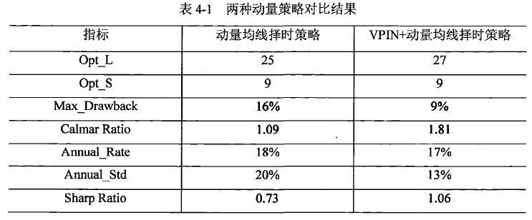
只有VPIN的A类回测方法和论文中的相似。论文中的动量均线择时可能是用VPIN数据来计算的。
- 疑问及后续规划
①如回测框架部分描述，因为论文中关于回测部分描述过于简单，只能猜测作者的做法，并逐个验证，这个可能需要耗费些时间。关键点在于，作者回测有没有按照股指期货的交易方式模拟进行，还是作者只是用了收益率的简单累积，或者说作者还做了哪方面的简化，这个无从得知，只能验证。
②作者对动量均线择时策略的改进描述如下：
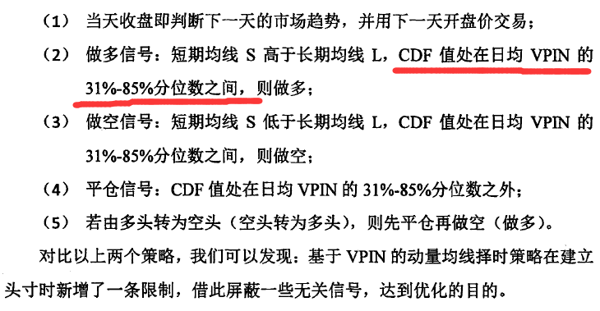
其中很重要的一个参数是日均VPIN的31%-85%分位数，以及计算收盘时VPIN的CDF值。这个计算需要先计算VPIN的数据分布，这个是需要一段为了估计参数而准备的或者选取的VPIN数据的。作者论文中描述VPIN的计算时间是2011年3月1日，而回测选取的日期也是2011年3月1日，这个有矛盾。除非作者是用所有历史数据的VPIN值来估计参数。但是如果按照上述猜想的做法，作者的这个方式是有问题的，因为使用了未来信息。我准备后续回测时选用移动窗口的方式来计算CDF值的参数。

